Morgenkaffe
Søndag d. 5 /7 kl. 9.00 for de morgenfriske

Tag selv din frokost med
Søndag d. 19 Juli kl. 13.00

Aktiviteter i Fælleshuset

Mandag kl. 14.00 Hygge og kaffe
Onsdag kl. 14.00 Spilles der div. Spil

Rengøring i Fælleshuset

Uge 27 + 28 Bolig nr. 5 og 7
Uge 29 + 30 Bolig nr. 12 og 13
Uge 31+32 Bolig nr. 17 og 20

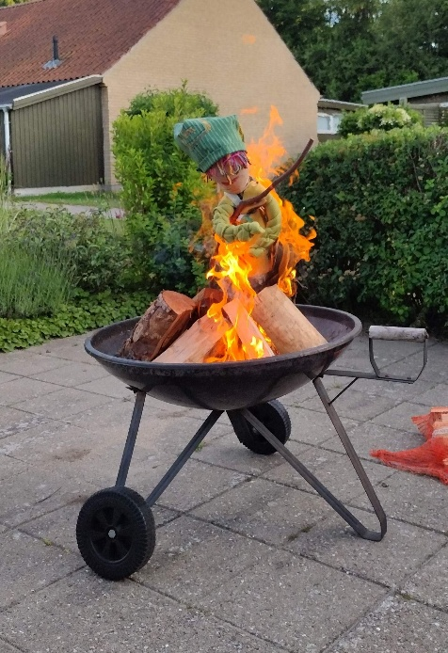

Så fik vi også sendt heksen afsted i år.
Tak til Lise for den fine heks. Tak til Hans Henrik og Bente som stod for maden og til Hanne S. og Birthe for kager til kaffen
Tak til alle for jeres gode humør og en super hyggelig aften .

Ingen fællesmøde i juli
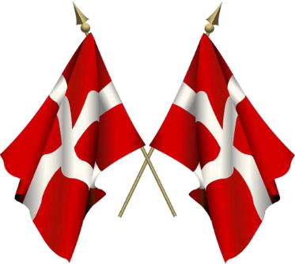

Juli

Dorthe 14 / 7

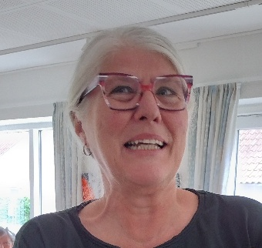
Stort tillykke med de 70 år

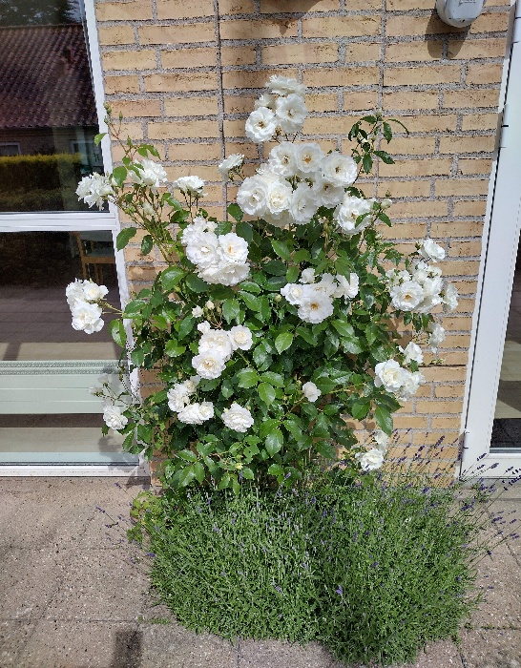

Smukke roser og lavendler ved
Fælleshuset

